Uboot重定位

uboot可以分成两个阶段：第一个阶段(~/cpu/架构/start.S)在Flash上运行，完成对硬件的初始化，包括看门狗、中断缓存等，并把代码搬移到SDRAM中，然后完成C程序运行所需要环境的建立，包括堆栈的初始化等，最后执行一句跳转指令：

ldc pc,_start_armboot

_start_armboot: .word start_armboot

进入/lib_arm/board.c中函数void start_armboot(void),从此进入第二阶段。

在板级头文件中有默认定义的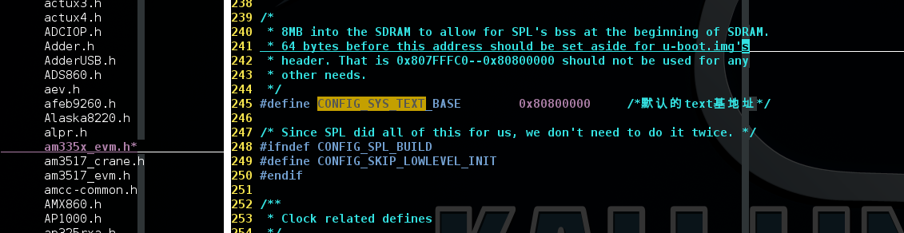CONFIG_SYS_TEXT_BASE

PRCM：时钟管理,在board/ti/am335x/pll.c对各个模块的时钟进行设置，使能模块.